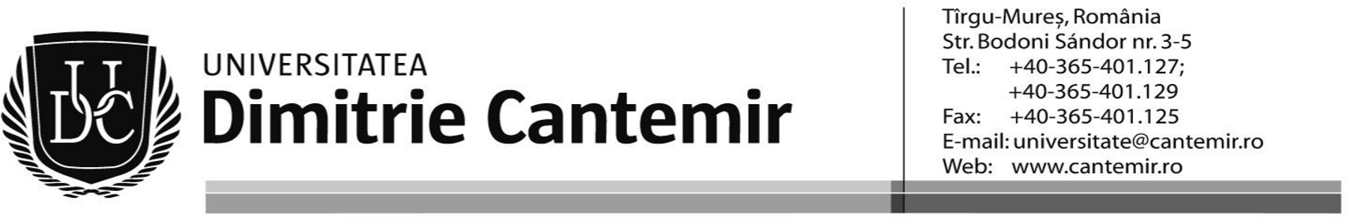
Departamentul de Formare Profesională şi Studii Postuniversitare,
‘’Dimitrie Cantemir’’Tîrgu Mureş

mail: universitatedimitriecantemir@gmail.com tel. 0365/430396, 0745116996

FORMULAR DE ÎNSCRIERE CURS CONVERSIE PROFESIONALĂ ÎN
- GEOGRAFIE/ PSIHOLOGIE/ E.C.T.S. (bifați caseta corespunzatoare)

NUMELE ÎNAINTE DE CĂSĂTORIE:__________________________________________________

NUMELE DUPĂ CĂSĂTORIE/ PRENUMELE:___________________________________________
PRENUMELE PĂRINȚILOR__________________________________________________________
DATA ȘI LOCUL NAȘTERII _________________________________________________________
DOMICILIUL_______________________________________________________________________
CNP ______________________________________________________________________________
STUDII/SPECIALIZARE______________________________________________________________
LOCUL DE MUNCĂ_________________________________________________________________
FUNCȚIA__________________________________________________________________________
TELEFON__________________________________________________________________________
E-MAIL___________________________________________________________________________
- Anexez formularului de înscriere următoarele acte:

- adeverință cadru didactic ,
- copia conform cu originalul a diplomei de licenţă (adeverinţă de licenţă), însoțită de suplimentul descriptiv;
- copia certificatului de naştere;
- copia certificatului de căsătorie;
- copie CI/BI;
- adeverința medicală din care să rezulte că este apt medical să urmeze programul;

După semnarea contractului de formare profesională se transmite dovada achitării taxei.

Formularul conține informații referitoare la datele dvs. și sunt necesare pentru informare privind ofertele de cursuri, completarea şi transmiterea materialelor de curs, facturilor și alte scopuri didactice. Prin transmiterea formularului confirmați faptul că sunteți de acord cu politica de protecție a datelor cu caracter personal aplicată de noi. Ne asumăm obligația să administram în condiții de siguranță și numai pentru scopurile specificate, datele personale pe care ni le furnizați despre dumneavoastră.

DATA SEMNATURA

